**Hi «FirstName»,**

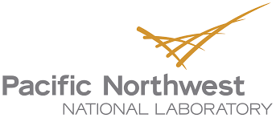

|  |  |
| --- | --- |
| **What** | High School Career Connections Expo |
| **When** | Wednesday, February 2, 2:30-5:00pm  Thursday, February 3, 2:30-5:00pm |
| **Where** | Zoom |
| **Register** | <http://psd1.us/pnnlxpo11> |
| **Information** | Pacific Northwest National Laboratory invites you to the virtual, 2022 High School Career Connections Expo. Open to all High School students, attendees can hear from top researchers, business professionals and current interns about their PNNL experience, respective career or pathway and culture. Students can also participate in an application workshop to learn about upcoming internship opportunities, and learn how to market themselves in an ever-changing job landscape. Register now! |
|  |  |
| **Qué** | Exposición de conexiones profesionales de la escuela secundaria |
| **Cuándo** | Miércoles, 2 de febrero, 2:30-5:00pm  Jueves, 3 de febrero, 2:30-5:00pm |
| **Donde** | Zoom |
| **Registrarse** | <http://psd1.us/pnnlxpo11> |
| **Información** | El Laboratorio Nacional del Noroeste del Pacífico lo invita a la Exposición virtual de conexiones profesionales de la escuela secundaria 2022. Abierto a todos los estudiantes de secundaria, los asistentes pueden escuchar a los mejores investigadores, profesionales de negocios y pasantes actuales sobre su experiencia en PNNL, su respectiva carrera o trayectoria y cultura. Los estudiantes también pueden participar en un taller de solicitud para conocer las próximas oportunidades de pasantías y aprender a promocionarse en un panorama laboral en constante cambio. ¡Regístrate ahora! |

**Careers @ PNNL / Carreras @ PNNL**